Липецкий государственный технический университет
Факультет автоматизации и информатики
Кафедра автоматизированных систем управления

ЛАБОРАТОРНАЯ РАБОТА №2
по дисциплине «Компьютерные сети»
Настройка удаленного доступа DSL
Вариант 19

Студент
Группа АС-19 Стюфляев А.Р.
Цыганов Н.А.

Руководитель Самсонов А.Н.

Липецк 2022 г.

Цель работы
Изучить технологии удаленного доступа к сети Интернет, получить практические навыки настройки DSL-модема для организации удаленного доступа по телефонному абонентскому окончанию.

Задание кафедры
Настроить подключение локальной сети офиса организации к сети Интернет по каналу DSL. Для эмуляции DSL соединения использовать устройства DSL Modem и PT-Cloud (Эмулятор сети провайдера).

Таблица 1 – Варианты адресов сетей и сетевых служб
№ | Адрес сети | Сетевая служба
19 | 10.100.19.0/24 | POP3

Ход работы
Схема ЛВС
Схема ЛВС с указанием IP-адресов по варианту показана на рисунке 1.
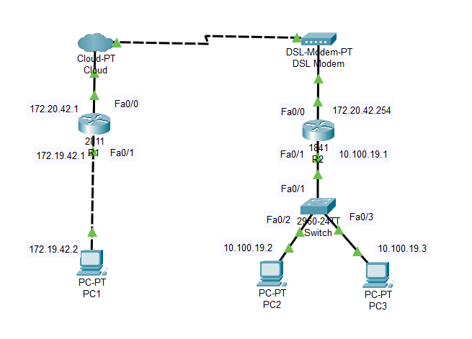
Рисунок 1 – Схема ЛВС

Содержание файлов конфигурации устройств
Содержание файлов конфигурации устройств представлены в приложениях А и Б.

Информация о портах маршрутизаторов
Информация о портах маршрутизаторов R1 и R2 представлена на рисунках 2-3.
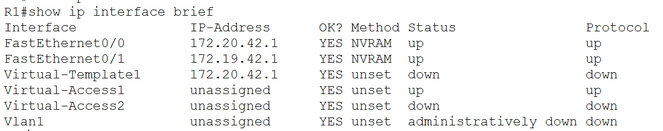
Рисунок 2 – Информация о портах маршрутизатора R1
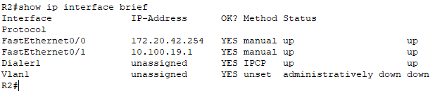
Рисунок 3 – Информация о портах маршрутизатора R2

Информация о сеансах PPPoE (команда show pppoe session)
Информация о сеансах PPPoE для R1 и R2 изображена на рисунках 4-5.
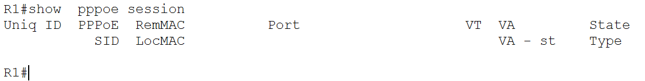
Рисунок 4 – Информация о сеансах PPPoE для R1
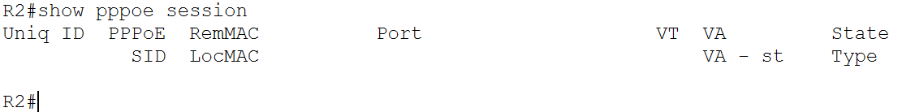
Рисунок 5 – Информация о сеансах PPPoE для R2

Результат проверки работоспособности подключения в окне симуляции
Проверим отправку POP3-пакета между сетями.
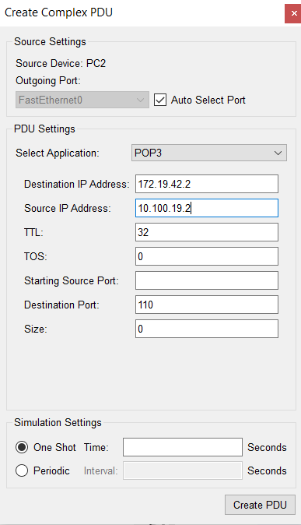
Рисунок 6 – Отправляемый POP3-пакет с PC2 на PC1
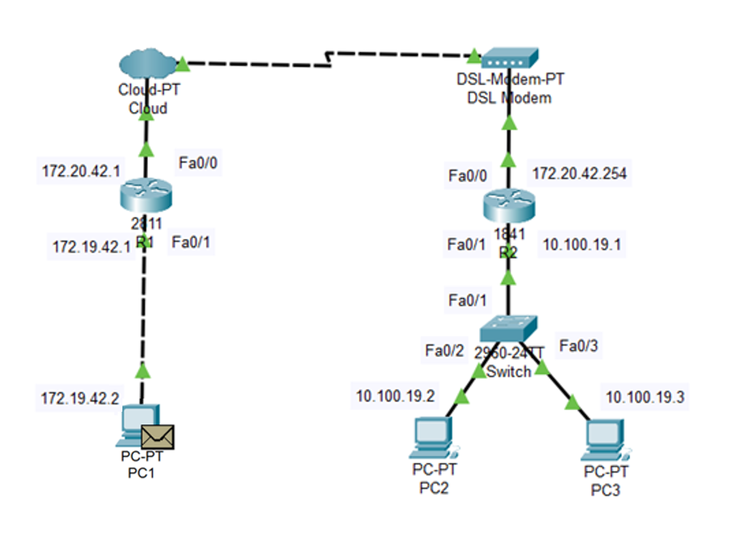
Рисунок 7 – Промежуточный этап отправки POP3-пакета с PC2 на PC1
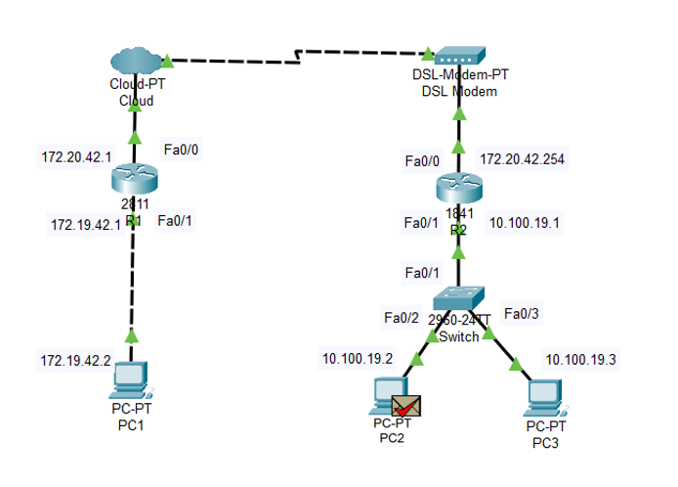
Рисунок 8 – Успешная отправка POP3-пакета с PC2 на PC1
Вывод
В ходе выполнения данной лабораторной работы нами были настроены подключение локальной сети офиса организации к сети Интернет по каналу DSL. Для эмуляции DSL соединения использовать устройства DSL Modem и PT-Cloud (Эмулятор сети провайдера).

ПРИЛОЖЕНИЕ А
Файл конфигурации роутера R1
!
version 15.1
no service timestamps log datetime msec
no service timestamps debug datetime msec
no service password-encryption
!
hostname R1
!
ip cef
no ipv6 cef
!
username one password 0 one
!
license udi pid CISCO2811/K9 sn FTX1017KABV-
!
spanning-tree mode pvst
!
bba-group pppoe global
virtual-template 1
!
interface Virtual-Template1
peer default ip address pool mypool
ip unnumbered FastEthernet0/0
encapsulation ppp
ppp authentication chap
!
interface FastEthernet0/0
ip address 172.20.42.1 255.255.255.0
pppoe enable group global
duplex auto
speed auto
!
interface FastEthernet0/1
ip address 172.19.42.1 255.255.255.0
duplex auto
speed auto
!
interface Vlan1
no ip address
shutdown
!
router rip
!
ip local pool mypool 172.20.42.250 172.20.42.254
ip classless
ip route 10.100.19.0 255.255.255.0 172.20.42.254
!
ip flow-export version 9
!
line con 0
!
line aux 0
!
line vty 0 4
login
!
end

ПРИЛОЖЕНИЕ Б
Файл конфигурации роутера R2
!
version 12.4
no service timestamps log datetime msec
no service timestamps debug datetime msec
no service password-encryption
!
hostname R2
!
ip cef
no ipv6 cef
!
spanning-tree mode pvst
!
!
interface FastEthernet0/0
ip address 172.20.42.254 255.255.255.0
duplex auto
speed auto
!
interface FastEthernet0/1
ip address 10.100.19.1 255.255.255.0
ip access-group 100 in
ip access-group 100 out
duplex auto
speed auto
!
interface Dialer1
dialer pool 1
ip address negotiated
mtu 1492
encapsulation ppp
!
interface Vlan1
no ip address
shutdown
!
ip classless
ip route 172.19.19.0 255.255.255.0 172.20.42.1
!
ip flow-export version 9
!
access-list 100 permit tcp 10.100.19.0 0.0.0.255 any eq pop3
access-list 100 permit tcp any 10.100.19.0 0.0.0.255 eq pop3
!
line con 0
!
line aux 0
!
line vty 0 4
login
!
end

